第八章 直线和圆

基础知识：
1.数轴上A、B两点的坐标分别是x₁、x₂，则有向线段的数量AB= .
[答疑编号911080101]
2.直角坐标系中，两点P₁（x₁,y₁）、P₂（x₂,y₂）的距离|P₁P₂|= .
[答疑编号911080102]
3.已知P₁（x₁,y₁）、P₂（x₂,y₂），P（x,y）是线段P₁P₂的中点，则x= ；y= .
[答疑编号911080103]
4.在△ABC中，A（x₁,y₁）、B（x₂,y₂）、C（x₃,y₃），重心为G（x,y），则x= ；y = .
[答疑编号911080104]
5.直线的倾斜角a的取值范围是 .
[答疑编号911080105]
6.经过两点P₁（x₁,y₁）、P₂（x₂,y₂）（x₂≠y₂）的直线的斜率k= .
[答疑编号911080106]
7.填写下面的表格：
直线名称 | 已知条件 | 直线方程 | 应用条件
点斜式 |  |  | 直线的斜率存在，即直线不平行于或重合于y轴
斜截式 |  |  | 直线的斜率存在，即直线不平行于或重合于y轴
两点式 |  |  | x₁≠x₂,y₁≠y₂，即直线不平行或重合于坐标轴
截距式 |  |  | a≠0,b≠0，即直线不平行或重合于坐标轴，直线不过原点
一般式 |  |  | 任意直线
8.若直线l₁和l₂的斜率分别为k₁和k₂，且l_{1⊥}l₂，则k₁·k₂= .
[答疑编号911080107]
9.（1）已知点P₀（x₀,y₀）和直线l，点p到直线l的距离是d，则d= ；
[答疑编号911080108]
（2）已知两条平行直线l_{1:}Ax+By+C₁=0,l₂:Ax+By+C₂=0的距离是d，则d= .
[答疑编号911080109]
10.圆心是C（a,b），半径是r的圆的标准方程是 ；参数方程是 。
[答疑编号911080110]
11.方程x²+y²+Dx+Ey+F=0表示圆的充要条件是 .
[答疑编号911080111]
12.已知圆的方程是x²+y²+Dx+Ey+F=0，则圆心的坐标是 ，半径r= .
[答疑编号911080112]
13.已知点P₀（x₀,y₀）与圆C：x²+y²+Dx+Ey+F=，那么：
[答疑编号911080113]
（1）点P在圆C外的充要条件是 ；（2）点P在圆C上的充要条件是 ；
（3）点P在圆C内的充要条件是 .
14.设圆心到直线的距离为d，圆的半径为r，那么：
[答疑编号911080114]
（1）直线与圆相切的充要条件是 ；（2）直线与圆相离的充要条件是 ；
（3）直线与圆相交的充要条件是 .
15.设两圆的半径分别为r和R（R>r），两圆的圆心距为d，那么：
[答疑编号911080115]
（1）两圆外切的充要条件是 ；（2）两圆内切的充要条件是 ；
（3）两圆外离的充要条件是 ；（4）两圆内含的充要条件是 ；
（5）两圆相交的充要条件是 .
16.点P₀（x₀,y₀为圆x²+y²=r²上的一点，则过点P的圆的切线方程是 .
[答疑编号911080116]
17.点P₀（x₀,y₀为圆C：x²+y²+Dx+Ey+F=0外一点，则点P到圆C的切线长：d= .
[答疑编号911080117]
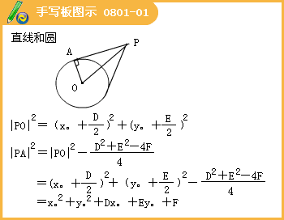
18.两圆C₁：x²+y²+D₁x+E₁y+F₁=0与C₂：x²+y²+D₂x+E₂y+F₂=0相交于A、B两点，则直线AB的方程是 .
[答疑编号911080118]
19.点关于点的对称：点（x,y）关于点（a,b）的对称点的坐标为
[答疑编号911080119]
点关于直线的对称点：
一般地：设点（x₀,y₀）关于直线Ax+By+c=0的对称点（x’,y’），则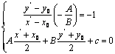
曲线关于点（中心），直线（轴）的对称问题的一般思想是用代入转移法。
（1）曲线f（x,y）=0关于点A（a,b）的对称曲线的方程是f（2a-x,2b-y）=0
（2）曲线f（x,y）=0关于直线Ax+By+c=0的对称曲线的求法：
设所求曲线上任一点P（x,y）关于直线Ax+By+c=0对称点P₀（x₀,y₀），在已知曲线f（x,y）=0上，满足f（x₀,y₀）=0，利用方程组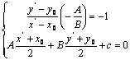，解得x₀,y₀，代入f（x₀,y₀）=0，从而得对称曲线方程。
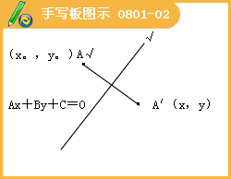

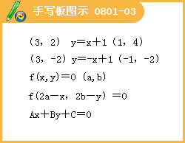
20.线性规划：
（1）二元一次不等式表示的平面区域的确定方法：线定界，点定域
（2）线性规划应用：①求线性目标函数在约束条件下的最值问题，统称为线性规划问题；
②可行解：指满足线性约束条件的解（x,y）;
③可行域：指由所有可行解组成的集合；
灵活和综合运用D：系统的把握所列的知识的内在联系，并能够运用相关知识分析、解决较复杂的或综合性的问题。
高考考查：思维能力、运算能力、空间想象能力、分析问题和解决问题的能力
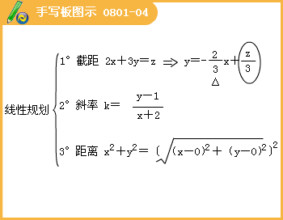
一、高考要求
1.考试内容：直线方程、两条直线的位置关系、两条直线的成角、点到直线的距离、二元一次方程表示的平面区域、简单线形规划、曲线与方程、圆的标准方程、一般方程、参数方程、直线与圆的位置关系
2.考试要求：理解直线的倾斜角和斜率的概念,掌握过两点的直线的斜率公式,掌握直线方程的点斜式、两点式、一般式，掌握两条直线平行与垂直的条件，掌握两条直线所成角和点到直线的距离公式，理解用二元一次方程表示平面区域和简单线形规划，掌握曲线与方程，掌握圆的定义、标准方程和一般方程，理解圆的参数方程，
二、思想方法
1.数学思想：（1）集合与对应的思想.“曲线”与“方程”之间的对应关系，实质上就是两个集合之间的对应关系.
（2）函数与方程的思想.求平面曲线的方程，实质就是将曲线上的点（或动点）所满足的几何条件（性质）表示为动点坐标（ｘ、ｙ）的方程或函数关系（参数方程）；研究两条曲线的位置关系实质就是研究它们的方程组成的方程组的实数解的情况.
（3）分类讨论的思想.表现为两个方面：一是问题本身就是分类，如根据含参数方程讨论方程的曲线的类型或讨论曲线的位置关系；二是问题本身并不是分类，而是在解决问题的过程中，为了严谨和全面，需进行分类讨论.
（4）数形结合的思想.利用曲线方程研究曲线的几何性质，或由曲线的几何性质求曲线方程是“数”与“形”的有机结合.曲线的几何性质（形）必然在其方程（数）中有所反映；方程的数学特征（数）也必然在其曲线（形）中有所体现.
（5）等价转化的思想.通过坐标系使“数”与“形”相互结合，在解决问题中又需要相互转化，这种转化必须是等价转化.
2.数学方法：（1）坐标法.坐标法是研究几何问题的重要方法，也是解析几何的基本思想方法，坐标法包括由曲线方程研究曲线的性质和由给定条件求曲线方程两个基本问题，其中由给定条件求曲线方程是重点；
（2）系统掌握求曲线（轨迹）方程的常用方法（直译法、定义法、待定系数法、代入法、参数法、交轨法、几何法等）；
（3）对于圆的问题，要注意运用圆的几何性质（平面几何知识），对于其它圆锥曲线要注意定义的作用，以简化运算.
（4）对于直线与二次曲线的位置关系问题（如弦长、中点弦、对称、垂直等）中，要注意韦达定理和判别式的作用，（设而不求，整体代入的方法）.
（5）由已知含参的方程讨论曲线类型，一般要对参数分类讨论，由已知含参数方程的曲线具有某种性质，求参数的取值范围，一般有两种方法：一是通过构造不等式（组）求解；二是通过建立目标函数转化为求函数的值域，数形结合也是求参数范围的有效方法.
（6）有关涉及直线与二次曲线的最值问题，一般是要建立目标函数，转化为求目标函数的最值问题来解决.特别是涉及圆锥曲线上点的最值问题，运用圆锥曲线的参数方程，一般可转化为三角函数的最值.
（7）对有关存在性问题，一般用“反证否定法”或“假设验证法”来处理，有关直线与圆锥曲线的综合问题一般是采用“化整为零法”，即就是将一个综合问题分解为若干简单问题，结合代数、三角、几何等知识来解决.
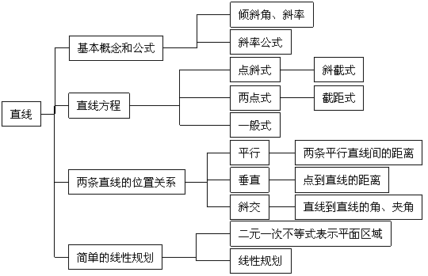
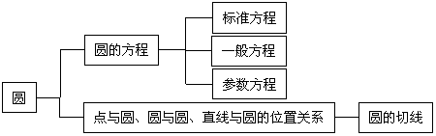
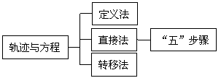
2009.10.若实数x,y满足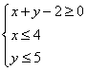则s=y-x的最小值为__________.
[答疑编号911080120]
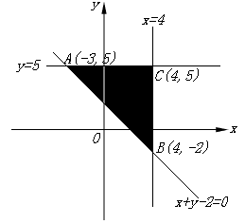
19.（本小题共14分）
（Ⅱ）设直线l是圆O:x²+y²=2上动点P（x₀,y₀）（x₀y₀≠0）处的切线，求直线l的方程；
[答疑编号911080121]
2008：
（5）若实数x,y满足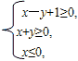则z=3^{x+y}的最小值是（ ）。
（A）0 （B）1 （C） （D）9
[答疑编号911080122]
答：B
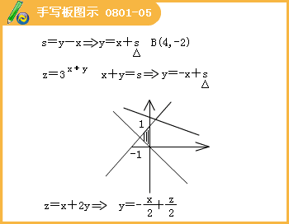
（6）若实数x，y满足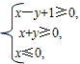则z=x+2y的最小值是（ ）。
（A）0 （B） （C）1 （D）2
[答疑编号911080123]
答：A
（7）过直线y=x上的一点作圆（x-5）²+（y-1）²=2的两条切线l₁，l_{2，}当直线l₁，l₂关于y=x对称时，它们之间的夹角为（ ）。
（A）30° （B）45° （C）60° （D）90°
[答疑编号911080124]
答：C
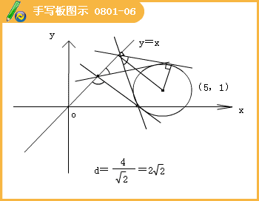
19题有求直线方程，涉及椭圆与直线。
2007：6.若不等式组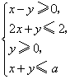表示的平面区域是一个三角形，则a的取值范围是（ ）.（ ）
A.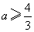 B. C.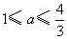 D.或
[答疑编号911080125]
答：D
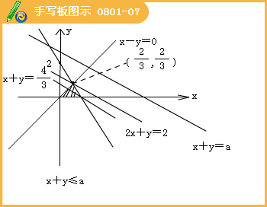
17.（本小题共14分）
矩形ABCD的两条对角线相交于点M（2,0），AB边所在直线的方程为x-3y-6=0，点T（-1,1）在AD边所在直线上.
[答疑编号911080126]
（I）求AD边所在直线的方程；
（II）求矩形ABCD外接圆的方程；
（III）若动圆P过点N（-2,0），且与矩形ABCD的外接圆外切，求动圆P的圆心的轨迹方程
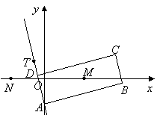
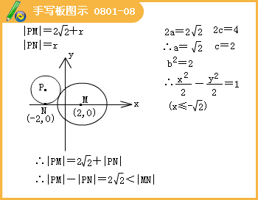
平面α的斜线AB交α于点B，过定点A的直线l与AB垂直，且交α于点C，则动点C的轨迹是（ ）。
[答疑编号911080201]
（A）一条直线 （B）一个圆
（C）一个椭圆 （D）双曲线的一支
（11）若三点A（2,2）,B（a,0）C（0,b）（ab≠0）共线，则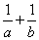的值等于___________。
[答疑编号911080202]
（13）已知点P（x,y）的坐标满足条件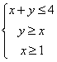，点O为坐标原点，那么|PO|的最小值等于_______,最大值等于______.
[答疑编号911080203]
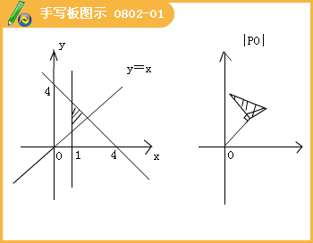
直线部分一般题型（1）由直线方程找出斜率与倾斜角；（2）确定斜率与倾斜角的范围；
（3）灵活地设直线方程各形式，求解直线方程；（4）直线方程的五种形式之间的熟练转化；
（5）相关的对称问题；（6）线性规划问题（注意）几种特定题型的解法
例题
1.直线的倾斜角的取值范围是_________。
[答疑编号911080204]
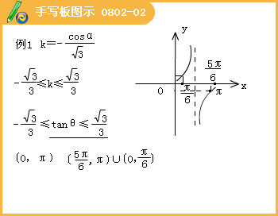
2.直线ax+y+1=0与连接A（2,3）、B（－3,2）的线段相交,则a的取值范围是 （ ）。
[答疑编号911080205]
A.[－1,2] B.[2,+∞]∪（－∞,－1）
C.[－2,1] D.[1,+∞]∪（－∞,－2）
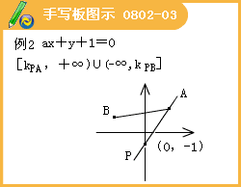
3.已知两条直线l₁:x+m²y+6=0,l₂:（m-2）x+3my+2m=0，当m为何值时,l₁与l₂
[答疑编号911080206]
（1）相交；（2）平行；（3）重合。
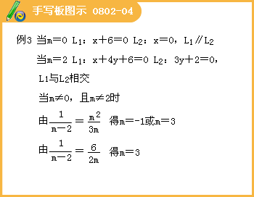

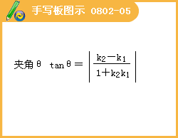
4.已知直线l经过点P（3，1），且被两平行直线l₁：x+y+1=0和l₂：x+y+6=0截得的线段之长为5。求直线l的方程。
[答疑编号911080207]
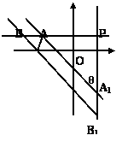
说明：要求直线方程只要有：点和斜率（可有倾斜角算）；也可以先找两点。
斜率与倾斜角的范围之间不能想当然,要根据具体情况而定
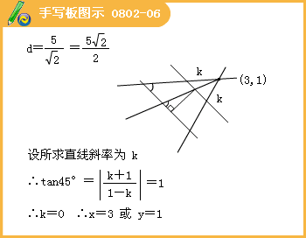
5.△ABC的三个顶点A（－3,0）,B（2,1）,C（－2,3）.求：
[答疑编号911080208]
（1）BC所在直线的方程;
（2）BC边上中线AD所在直线的方程;
（3）BC边的垂直平分线DE的方程.
6.过点P（2,1）作直线l分别交x,y的正半轴于A,B两点求
[答疑编号911080209]
（1）△ABO面积的最小值，及相应的直线方程。
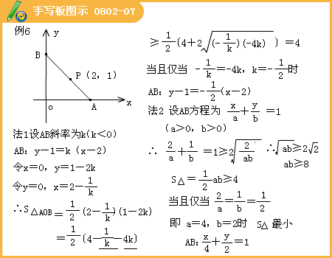
（2）若︱OA︱+︱OB︱取最小值时，求直线的方程。
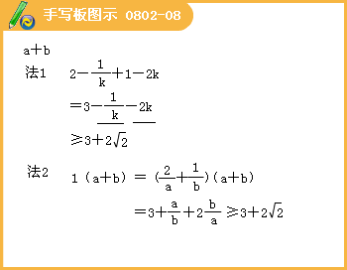
（3）若︱PA︱·︱PB︱取最小值时，求直线的方程。
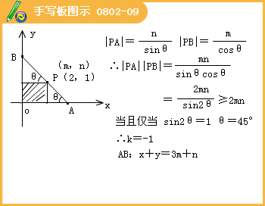
7.点P（4,0）关于直线5x+4y+21=0的对称点是 。
[答疑编号911080210]
A.（－6，8） B.（－8，－6）
C.（6，8） D.（－6，－8）
8.若以直线 l:x+2y+1=0为对称轴，求直线l₁:x-y-2=0的轴对称图形l₂的方程。
[答疑编号911080211]
9：直线2x+3y-6=0交x、y轴于A、B两点，试在直线y=-x上求一点P₁，使|P₁A|+|P₁B|最小，在y=x上求一点P₂，使||P₂A|-|P₂B||最大，求出两最值及|P₁P₂|值。
[答疑编号911080212]
10.已知点M（3,5），在直线l: x-2y+2=0和y轴上各找一点P和Q，使△MPQ的周长最小，
[答疑编号911080213]
11.一条光线经过P（2,3）点，射在直线l：x+y+1=0上，反射后穿过点Q（1,1）
[答疑编号911080214]
（1）求入射光线所在的直线方程；
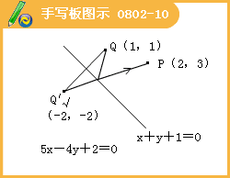
（2）求这条光线从P到Q的长度。
12.设二元一次不等式组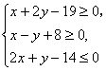所表示的平面区域为M，使函数y＝a^{x}（a＞0，a≠1）的图像过区域M的a的取值范围是（ ）。
[答疑编号911080215]
（A）[1,3] （B）[2,]
（C）[2,9] （D）[,9]
13.已知实数x,y满足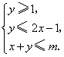如果目标函数z=x-y的最小值为-1，则实数m等于（ ）。
[答疑编号911080216]
A.7 B.5 C.4 D.3
14.已知平面区域D由以A（1,3）,B（5,2）,C（3,1）为顶点的三角形内部＆边界组成。若在区域D上有无穷多个点（x,y）可使目标函数z＝x＋my取得最小值，则m=（ ）。
[答疑编号911080217]
A.－2 B.－1 C.1 D.4
15.已知变量x,y满足约束条件1≤x+y≤4,-2≤x-y≤2.若目标函数z=ax+y（其中a＞0）仅在点（3,1）处取得最大值，则a的取值范围为___________.
[答疑编号911080218]
16.解线性规划问题，设x,y满足约束条件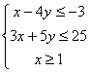分别求：
[答疑编号911080219]
（1）z=6x+10y，（2）z=2x-y,
（3）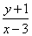；（4）（x+2）²+（y-3）²；（5）z=3^{6x+10y}
关于解决圆的问题
1.求圆的方程：主要用待定系数法，有两种，一是利用圆的标准方程，求出圆心坐标和半径；二是利用圆的一般方程求出系数D、E、F的值。
2.已知圆经过两已知圆的交点，求圆的方程，用经过两圆交点的圆系方程简捷。
3.解答圆的问题，应注意数形结合，充分运用圆的几何性质，简化运算。
4.与圆有关的轨迹问题，可根据题设条件选择适当方法（如直接法、定义法、动点转移法等），有时还需要结合运用其他方法，如交轨法、参数法等。
5.直线与圆有三种位置关系：相离、相切和相交。有两种判断方法：
（1）代数法（判别式法）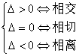
（2）几何法，圆心到直线的距离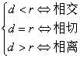
一般宜用几何法。
6.弦长与切线方程，切线长的求法
（1）弦长求法一般采用几何法：弦心距d，圆半径r，弦长l，则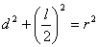
（2）改写圆方程写出圆的切线方程：（x₀,y₀）为切点的圆的切线方程，分别以x₀x, y₀y,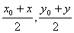改写圆方程中的x²，y²,x,y
1.若直线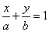通过点M（cosα,sinα），则（ ）.
[答疑编号911080301]
A. B.
C.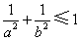 D.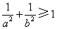
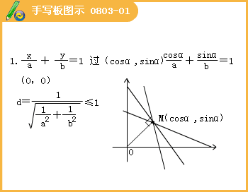
2.若圆x²+y²-4x-4y-10=0上至少有三个不同点到直线l:ax+by=0的距离为,则直线l的倾斜角的取值范围是（ ）.
A.[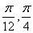] B.[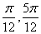] C.[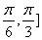 D.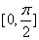
[答疑编号911080302]
解：圆x²+y²-4x-4y-10=0整理为，∴圆心坐标为（2，2），半径为3，要求圆上至少有三个不同的点到直线l:ax+by=0的距离为，则圆心到直线的距离应小于等于， ∴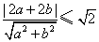，∴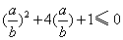，∴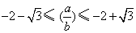，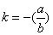，∴，直线l的倾斜角的取值范围是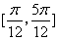，选B.
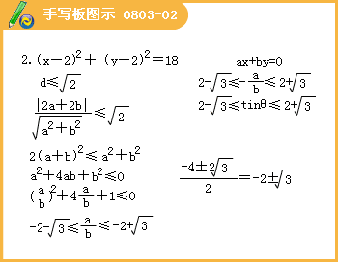
3.从圆x²-2x+y²-2y+1=0外一点p（3,2）向这个圆作两条切线，则两切线夹角的余弦值为（ ）.
[答疑编号911080303]
A. B. C. D.0
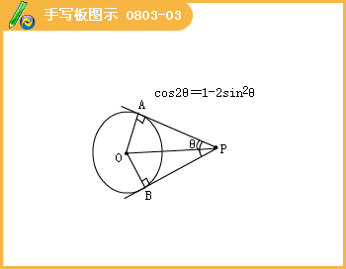
4.以点（2，－1）为圆心且与直线3x-4y+5=0相切的圆的方程为
[答疑编号911080304]
（A）（x-2）²+（y+1）²=3 （B）（x+2）²+（y-1）²=3
（C）（x-2）²+（y+1）²=9 （D）（x+2）²+（y+1）²=3
5.已知圆的方程为x²+y²-6x-8y=0.设该圆过点（3，5）的最长弦和最短弦分别为AC和BD，则四边形ABCD的面积为（ ）.
[答疑编号911080305]
（A）10 （B）20 （C）30 （D）40
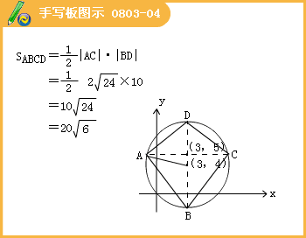
6.一圆过点P（2,-1）且和直线x-y-1=0相切，圆心在直线y=-2x上，求此圆的方程。
[答疑编号911080306]
7.已知圆M：（x＋cosq）²＋（y－sinq）²＝1，直线l：y＝kx，下面四个命题：
[答疑编号911080307]
（A）对任意实数k与q，直线l和圆M相切；
（B）对任意实数k与q，直线l和圆M有公共点；
（C）对任意实数q，必存在实数k，使得直线l与和圆M相切
（D）对任意实数k，必存在实数q，使得直线l与和圆M相切
其中真命题的代号是______________（写出所有真命题的代号）
解：选（B）（D）圆心坐标为（－cosq，sinq），d＝
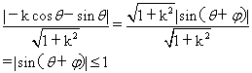
8.过点（1，）的直线l将圆（x－2）²＋y²＝4分成两段弧，当劣弧所对的圆心角最小时，直线l的斜率k＝ .
[答疑编号911080308]
9.设有一组圆Ck:（x-k+1）2+（y-3k）2=2k4（k∈n*）.下列四个命题：
[答疑编号911080309]
A.存在一条定直线与所有的圆均相切
B.存在一条定直线与所有的圆均相交
C.存在一条定直线与所有的圆均不相交
D.所有的圆均不经过原点
其中真命题的代号是 .（写出所有真命题的代号）
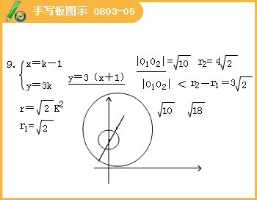

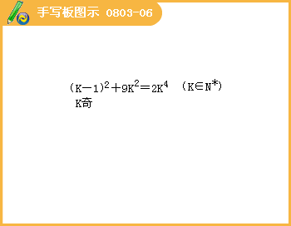
10.已知圆x²+y²+x-6y+m=0与直线x+2y-3=0相交于P,Q两点，O为原点，且OP^OQ，求实数m的值。
[答疑编号911080310]
11.过圆x²+y²=r²（r>0）外一点P（x₀,y₀）作圆的两条切线，切点分别为M、N，证明直线MN的方程是x₀x+y₀y=r²
[答疑编号911080311]
12.已知圆x²+y²=16,A（2，0），若P,Q是圆上的动点，且，求PQ中点的轨迹方程。
[答疑编号911080312]
解：设PQ中点M的坐标为（x,y），由已知圆的参数方程，
可设，，
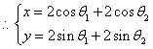 -----------（1）
又，，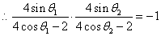，化简得
代入（1）式，得
，所以所求轨迹方程为。
13.已知圆C：直线.
[答疑编号911080313]
（1） 证明不论m取什么实数，直线与圆恒交于两点；
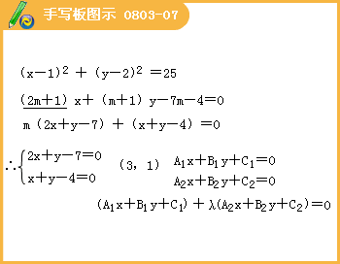
（2） 求直线被圆C截得的弦最小时的方程.
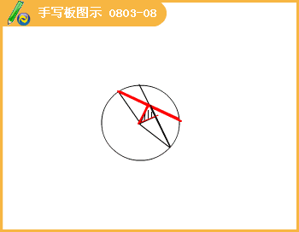
14.已知与曲线C：x²+y²-2x-2y+1=0相切的直线L交x轴、 y轴于A、B两点, O为原点, 且|OA|=a, |OB|=b （a>2,b>2）
[答疑编号911080314]
（1）求证曲线C与直线L相切的条件是（a-2）（b-2）=2；
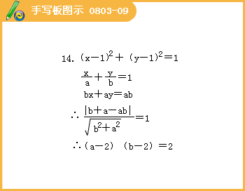
（2）求线段AB中点的轨迹方程
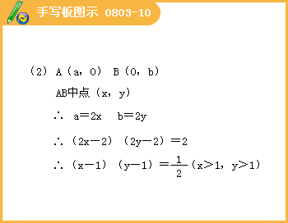
（3）求ΔAOB面积的最小值.
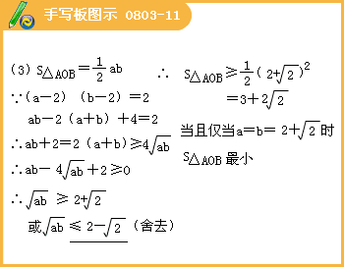
15.设圆满足：①截y轴所得弦长为2；②被x轴分成两段圆弧，其弧长的比为3∶1，在满足条件①、②的所有圆中，求圆心到直线l:x-2y=0的距离最小的圆的方程。（1997年全国高考数学试题）
[答疑编号911080315]
16.已知圆（x+4）²+y²=25的圆心为M₁，圆（x-4）²+y²=1的圆心为M₂，一动圆与这两个圆都外切。
（1）求动圆圆心P的轨迹方程；
（2）若过点M₂的直线与（1）中所求轨迹有两个交点A、B，求|AM₁|·|BM₁|的取值范围。
[答疑编号911080316]
解（1）∵|PM₁|-5=|PM₂|-1，∴|PM₁| - |PM₂|=4
∴动圆圆心P的轨迹是以M₁、M₂为焦点的双曲线的右支。
c=4，a=2，b²=12， 故所求轨迹方程为－=1（x≥2）。
（2）当过M₂的直线倾斜角不等于时，设其斜率为k，
直线方程为 y=k（x-4） 与双曲线 3x²-y²-12=0联立，消去y化简得
（3-k²）x²+8k²x-16k²-12=0
又设A（x₁，y₁），B（x₂，y₂），x₁>0，x₂>0
由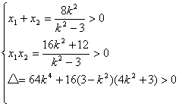
解得k²>3。由双曲线左准线方程 x=-1且e=2，有
|AM₁|·|BM₁|=e|x₁+1|·e|x₂+1|
=4[x₁x₂+（x₁+x₂）+1]=4（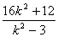+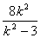+1）=100+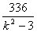
∵k²-3>0，∴|AM₁|×|BM₁|>100，又当直线倾斜角等于时，A（4，y₁），B（4，y₂），
|AM₁|=|BM₁|=e（4+1）=10 |AM₁|·|BM₁|=100 故 |AM₁|·|BM₁|≥100。

